Njihov način vaspitavanja djece oduševljava svijet: Evo šta rade Finci, a mi ne radimo!

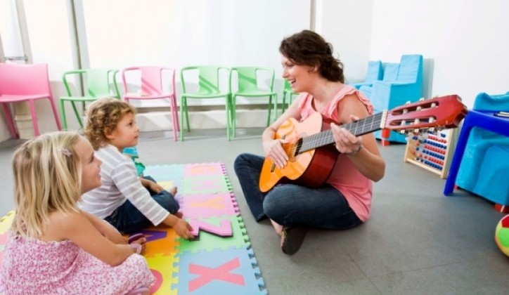

U Finskoj se djeca ne ocjenjuju ni na koji način prvih šest godina svoje edukacije
Nakon što je napravljena velika obrazovna reforma pre četiri decenije, finski školski sistem ne silazi sa vrha internacionalnih lista obrazovnih sistema. Kako im to uspeva?
Jednostavno – idu protiv stalnog ocenjivanja i centralizovanog modela koji koriste Zapadne zemlje, piše Biznis Insajder.
1. Finska deca kreću u školu tek sa sedam godina.
2. Retko rade testove ili domaće zadatke sve dok dobrano ne zađu u tinejdžerske godine.
3. Deca se ne ocenjuju ni na koji način prvih šest godina svoje edukacije.
4. Postoji samo jedan obavezan standardizovani ispit u Finskoj i to tek kad deca napune 16 godina.
5. Sva deca, pametna ili ne, pohađaju i uče u istim razredima.
6. Finska troši oko 30 posto manje po studentu nego SAD.
7. 30 posto dece prima dodatnu pomoć tokom prvih devet godina školovanja.
8. 66 posto srednjoškolaca odlazi na studije (više nego igde u Evropi).
9. Razlika između najslabijih i najboljih studenata najmanja je u svetu.
10. Razredi koji uče nauku ograničeni su na 16 učenika kako bi svakog časa mogli da rade praktične eksperimente.
11. 93 posto Finaca završi srednju školu (17,5 posto više nego u SAD-u).
12. 43 posto finskih srednjoškolaca odlazi u strukovne škole.
13. Finski osnovci imaju ukupno 75 minuta pauze dnevno, dok je prosek u SAD-u 27 minuta.
14. Učitelji provode samo četiri sata dnevno u razredu, a dva sata nedeljno potroše na profesionalno usavršavanje.
15. Finska ima isti broj učitelja kao i Njujork, ali daleko manje učenika (600.000 učenika u poređenju s 1.1 miliona).
16. Školski sistem u potpunosti finansira država.
17. Svi profesori moraju imati završene master studije koje u potpunosti subvencioniše država.
18. Nacionalni kurikulum sadrži samo osnovne smernice.
19. Učitelji se biraju iz 10 posto najboljih studenata.
20. U 2010. godini 6.600 prijava predato je za 660 mesta za obrazovanje učitelja u osnovnim školama.
21. Prosečna početna plata finskog učitelja iznosi 29.000 dolara u 2008. godini
22. …dok srednjoškolski učitelji sa 15 godina iskustva ostvare 102 posto primanja u odnosu na ostatak svojih kolega sa završenim fakultetom (u SAD-u taj broj je 62 posto).
23. Učitelji se ne plaćaju po uspešnosti.
24. Učitelji imaju isti status u društvu kao doktori i advokati.
25. Međunarodna standardizovana merenja pokazala su da su finska deca u vrhu ili vrlo blizu vrhu u prirodnim naukama, čitanju i matematici.

